新 书 推 荐
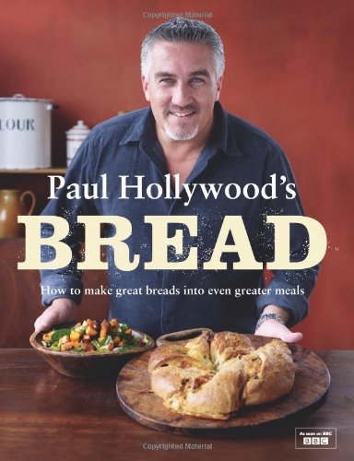
中文书名：《保罗·好莱坞教你做面包》
英文书名：Paul Hollywood's Bread
作 者：Paul Hollywood
出 版 社：Bloomsbury
代理公司：ANA
页 数：224页
出版时间：2013年6月
代理地区：中国大陆、台湾
审读资料：电子稿
类 型：生活

内容简介：

英国著名面包师保罗·好莱坞的新书讲的是面包，关于如何制作和使用面包。但本书内容不限于面包，还包括能和面包一起吃的主菜，教你如何做出一整套美味佳肴。

全书分成六章，每章介绍五款面包和搭配的主菜。书中不仅有保罗·好莱坞的美味食谱，还有清晰明了的步骤图。不妨用最基础的白面包试试手，做成可口的野餐包。你也可以试做斯蒂尔顿面包和熏肉卷，特别适合搭配芹菜汤一起吃。

烤一块蓬松的松饼，以此为基础制作火腿蛋松饼。菠菜面包是鹰嘴豆咖喱的完美搭配，拖鞋面包则是意大利人的传统美食。你还可以做帕尔玛火腿加戈贡佐拉披萨，或者白巧克力加覆盆子面包，或者有史以来最美味的面包布丁。

快跟烘培大师和“大不列颠烘焙大赛”的评委一起做烘焙吧！

作者简介：

保罗·好莱坞（Paul Hollywood）出身面包师傅家庭，十几岁就在父亲的面包店里帮忙，后来在克里维登和多切斯特等高级酒店担任西点主厨，而后创立了保罗·好莱坞艺术面包坊，为哈罗德百货等商场供应面包。

他因为在BBC2的“大不列颠烘焙大赛”（The Great British Bake Off）中担任评审一炮而红，目前是CBS“美国烘焙大赛”（The American Baking Competition）的评审，著有《保罗·好莱坞的烘焙指南》（How to Bake）等作品。

欲了解更多信息，请访问他的个人网站www.paulhollywood.com或推特@hollywoodbaker。

媒体评价：

“保罗·好莱坞热衷于打破烘烤神话，分享高超技巧，提供正确指导。有了这本书，所有人随时随地都能成功地做出面包。”
----《周日电讯报》（Sunday Telegraph）

“本书重点是面包，各种美味的面包。这正是作者的拿手好戏。特别加入了酸辣酱和芝士火锅等面包伴侣的食谱。”
----《大不列颠食品杂志》（Great British Food Magazine）

“这是一本精彩而直接的指南，介绍了发酵过程的种种细节，但绝不会让旁观者觉得无聊。”
----英国《大都市》（Metro）

“实用与灵感的完美结合。作者介绍了各种面包、蛋糕和其他糕点的基本制作技巧，不但有循序渐进的食谱，还有漂亮清晰的图片。他还解释了如何避免常见的问题，提供了实用的小建议。最重要的是，他解释了怎样做好面包。”
----BBC《美食杂志》（Good Food Magazine）

谢谢您的阅读！
请将回馈信息发至：俞晓宁（Winnie Yu）
安德鲁﹒纳伯格联合国际有限公司北京代表处
北京市海淀区中关村大街甲59号中国人民大学文化大厦1705室, 邮编：100872
电话：010-88810959
传真：010-82504200
Email: winnie@nurnberg.com.cn
网址：www.nurnberg.com.cn
微博：http://weibo.com/nurnberg
豆瓣小站：http://site.douban.com/110577/

